«ИГРЫ С МЯЧАМИ»  Для игры нужны два мяча (большой и маленький).  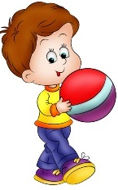  Как играть: у Вас (у взрослого) два мяча: большой и маленький. Скажите ребёнку: «У меня есть большой мяч (покажите ребёнку) и маленький мяч (покажите ребёнку). Попроси у меня любой мяч». Если ребёнок затрудняется, помогите ему (дайте образец просьбы): «Мама (или папа, или бабушка и т.п.), дай большой мяч. Мама, дай маленький мяч».  «УГОСТИМ ИГРУШКИ»  Для игры нужны игрушки, например, кукла и мишка, а также 2-3 чашки с напитками (сок, вода, молоко и т.п.) и 2-3 тарелочки с продуктами (хлеб, сыр, банан и т.п.)  Как играть: скажите ребёнку «Миша хочет пить. Я дам мише пить». Возьмите любую чашку, например с молоком, поставьте её перед мишкой и скажите: «Миша, пей молоко». Затем продолжайте играть, скажите ребёнку: «Кукла хочет есть. Дай кукле, что можно есть». Если ребёнок выполняет задание молча, спросите: «Что ты скажешь кукле». При затруднении скажите сами, попросите повторить. Продолжайте игру дальше (например, теперь мишка хочет есть, а кукла пить; можно взять другие игрушки и т.п.) | «МИШКА БОЛЬШОЙ И МАЛЕНЬКИЙ»  Для игры нужны два мишки (большой и маленький).  Как играть: скажите ребёнку «К нам пришли мишки: один мишка маленький, а другой – большой. Это какой мишка? (покажите на большого мишку), а этот какой? (покажите на маленького мишку). И большой и маленький мишка очень послушные. Они будут делать все, что я им скажу». Затем «укладывайте» маленького мишку спать, говорите при этом: «Спи, миша, спи». Спросите ребёнка: «Что делает мишка?» (Мишка спит.) Какой мишка спит? (Маленький.) Предложите ребёнку сказать вместе с Вами: «Маленький мишка спит». Спросите про большого мишку: «А что делает этот мишка?» (Мишка сидит.) «Какой мишка сидит?» (Большой.). Предложите ребёнку сказать вместе с Вами: «Большой мишка сидит».  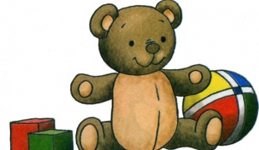  Надеемся, что представленные игры будут Вам полезны! | МБДОУ города Ростова-на-Дону «Детский сад № 55»  «ОТ СЛОВА К ФРАЗЕ»  буклет для родителей детей младшего дошкольного возраста  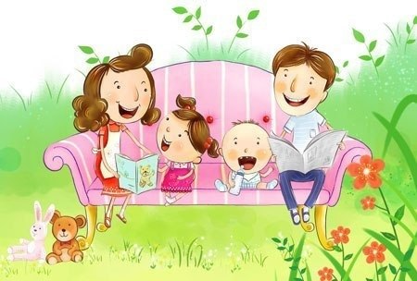  Подготовила  учитель-логопед:  Храмцова М.Г.

Уважаемые родители!  Вашему малышу 3-4 года, но он не так давно стал говорить слова и только-только начинает употреблять короткие предложения? Если это так, для развития фразовой речи Вашего ребёнка, будут полезные предлагаемые в буклете игры, игровые ситуации.  «КАКОЙ ИГРУШКИ У ТЕБЯ НЕТ»  Для игры нужны 4-5 пар одинаковых игрушек (например, два мяча, два мишки и т.п.) и еще несколько игрушек.  Как играть: разложите на столе перед ребёнком один комплект игрушек, а второй – перед собой и добавьте к ним игрушки, которых нет у ребёнка (3-4 игрушки.) Назовите свои игрушки: «Это мяч, это зайка» и т.д., а затем попросите ребёнка назвать его игрушки. Спросите ребёнка: «Посмотри, какие игрушки у меня, а какие у тебя. Какой игрушки у тебя нет?». Если ребёнок затрудняется, дайте образец ответа: «Нет ляли», продолжайте игру дальше.  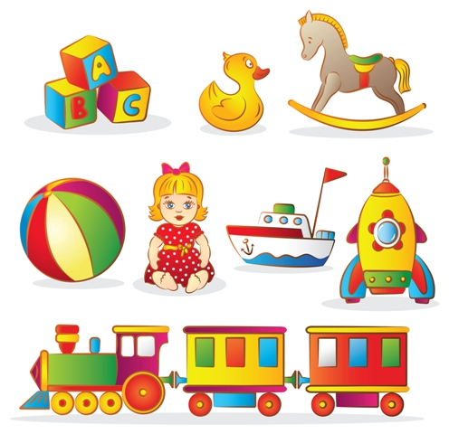 | 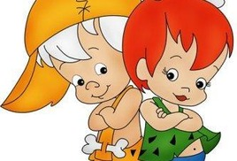 | «УГАДАЙ, КТО ЧТО БУДЕТ ДЕЛАТЬ»  Для игры нужны две куклы, одетые по-разному: одна кукла, одетая в пальто, шапку, другая – в пижаму.  Как играть: взрослый предлагает ребёнку угадать, какая из кукол, что будет делать: «Покажи, кто должен идти спать? Что ты ей скажешь? (Иди спать!). Кто пойдёт гулять, покажи. Что ты ей скажешь? (Иди гулять!). Игру можно усложнить, называя кукол по именам.  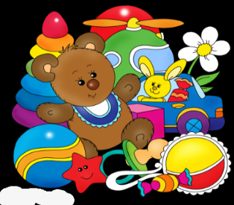  «ВЫБЕРИ ИГРУШКУ»  Для игры нужны любые игрушки (5-7 игрушек).  Как играть: разложите на столе игрушки. Скажите ребёнку: «Будем играть с игрушками, будем выбирать, какие нравятся». Далее, обращаясь к ребёнку по имени, попросите: «Саша (имя ребёнка), дай кубик». Когда ребёнок даст Вам игрушку, поблагодарите: «Саша (имя ребёнка), спасибо». Продолжайте игру, предложите ребёнку теперь попросить у Вас любую игрушку. Скажите: «Теперь ты выбирай игрушку, попроси». Если ребёнок затрудняется, предложите образец, скажите «Мама, дай мяч», пусть малыш повторит. Играйте дальше.

